**COMPARATIVA ENTRE COSTO DEL WEB SERVICE DE REGISTRO CIVIL (FOTO Y FIRMA) VS COSTO DE INVERSIÓN EN SCANNERS PARA OFICINAS**







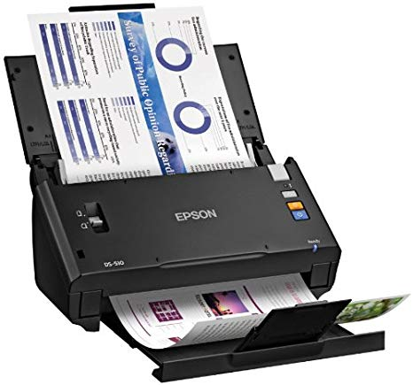

**Características de scanner Epson DS-510**

* **Tipo de escáner:** Escáner con alimentación automática
* **Resolución de escaneado:** 600 ppp x 600 ppp (horizontal × vertical)
* **Tamaño máximo del documento**: 215 mm x 914 mm (horizontal × vertical)
* **Formatos papel:** A4, A5, A6, B5, B6, Carta, Postal, Tarjetas de visita, Tarjetas de plástico
* **Velocidad de escaneado:** 26 páginas/minuto
* **Capacidad de papel:** 50 Hojas
* **Fiabilidad de la carga de trabajo diaria:** 3.000 páginas
* **Escaneado dúplex:** SÍ
* **Dimensiones**: 297‎ x 152 x 154 mm (ancho x profundidad x altura)
* **Peso:** 2,5 kg
* **Sistemas operativos compatibles:** Mac OS 10.5.8 o posterior, Windows 7, Windows 8, Windows Server 2003 (32/64 bits), Windows Server 2008 (32/64 bits), Windows Vista, Windows XP







**Características de scanner Epson DS-530**

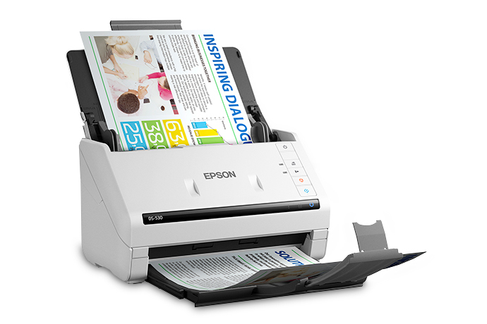

* **Tipo de escáner:** Escáner con alimentación automática
* **Resolución de escaneado:** 600 ppp x 600 ppp (horizontal × vertical)
* **Tamaño mínimo del documento**: 50,8 mm x 50,8 mm (horizontal × vertical)
* **Tamaño máximo del documento**: 215,9 mm x 6.096 mm (horizontal × vertical)
* **Formatos papel:** A4, A5, A6, B5, B6, Carta, Postal, Tarjetas de visita, Tarjetas de plástico, Legal, Ejecutivo
* **Velocidad de escaneado:** 35 páginas/minuto
* **Capacidad de papel:** 50 Hojas
* **Fiabilidad de la carga de trabajo diaria:** 4.000 páginas
* **Escaneado dúplex:** SÍ
* **Dimensiones**: 296‎ x 169 x 176 mm (ancho x profundidad x altura)
* **Peso:** 3,7 kg
* **Sistemas operativos compatibles:** Linux, Mac OS 10.7.x, Mac OS 10.8.x, Mac OS 10.9.x, Mac OS X, Mac OS X 10.6.8, Windows 10, Windows 7, Windows 7 x64, Windows 8, Windows 8 (32/64 bits), Windows 8 RT, Windows 8.1, Windows 8.1 x64 Edition, Windows Server 2008 (32/64 bits), Windows Server 2008 R2, Windows Server 2012 (64 bits), Windows Server 2012 R2, Windows Vista, Windows Vista x64, Windows Server 2003 R2, Windows XP Professional x64 Edición

**Otras opciones de scanner**

